МИНИСТЕРСТВО ОБРАЗОВАНИЯ И НАУКИ РОССИЙСКОЙ ФЕДЕРАЦИИ

Федеральное государственное бюджетное образовательное учреждение высшего образования

**«КУБАНСКИЙ ГОСУДАРСТВЕННЫЙ УНИВЕРСИТЕТ»**

**(ФГБОУ ВО «КУБГУ»)**

**Факультет компьютерных технологий и прикладной математики**

**Кафедра вычислительных технологий**

**Отчет**

**по лабораторной работе №1 по курсу**

**«МЕТОДЫ ПОИСКОВОЙ ОПТИМИЗАЦИИ»**

Работу выполнил

Студенты 39 группы

Козлов Э.Д. Кличенко Д.А.

Преподаватель:

Нигодин Е.А.

Краснодар 2025

**Цель работы:** изучить методы безусловной поисковой оптимизации с использованием производных, и применить один из них.

**Ход работы:** для реализации был выбран алгоритм градиентного спуска с постоянным шагом.

**Шаги алгоритма**

*Шаг 1*. Задать *х ,* 0 < ε < 1, ε 1 > 0, ε 2 > 0, *М* –предельное число итераций. Найти градиент функции в произвольной точке .

*Шаг 2.* Положить *k* = 0.

*Шаг 3.* Вычислить *f(xk).*

*Шаг 4.* Проверить выполнение критерия окончания *|f(x*)| <* ε1*:*

а) если критерий выполнен, то расчёт закончен и *х* = xk*;

б) если критерий не выполнен, то перейти к шагу 5.

*Шаг 5.* Проверить выполнение неравенства *k ≥ M:*

а) если неравенство выполнено, то расчет окончен: *х* = xk*;

б) если нет, то перейти к шагу 6.

*Шаг 6*. Задать величину шага *tk.*

*Шаг 7*. Вычислить *xk+1 = xk - tkf(xk)*.

*Шаг 8*. Проверить выполнение условия

*f*(*xk+1*) *- f*(*xk*) *< 0* (или *|f*(*xk+1*) *- f*(*xk*) *|<*  ε *||f(xk)||2*);

а) если условие выполнено, то перейти к шагу 9;

б) если условие не выполнено, положить  иперейти к шагу 7.  
*Шаг 9*. Проверить выполнение условий

*||xk+1 - xk|| <* ε2*, ||f(xk+1) - f(xk)|| <* ε2:

а) если оба условия выполнены при текущем значении *k* и *k = k -*1, то расчет окончен и *x* = xk+1*;

б) если хотя бы одно из условий не выполнено, положить *k = k* +1 и перейти к шагу 3.

**Программа**

Для создания программы используется язык программирования Python. Для графической визуализации используется графический фреймворк tkinter & matplotlib

В созданной программе одно главное активное окно.

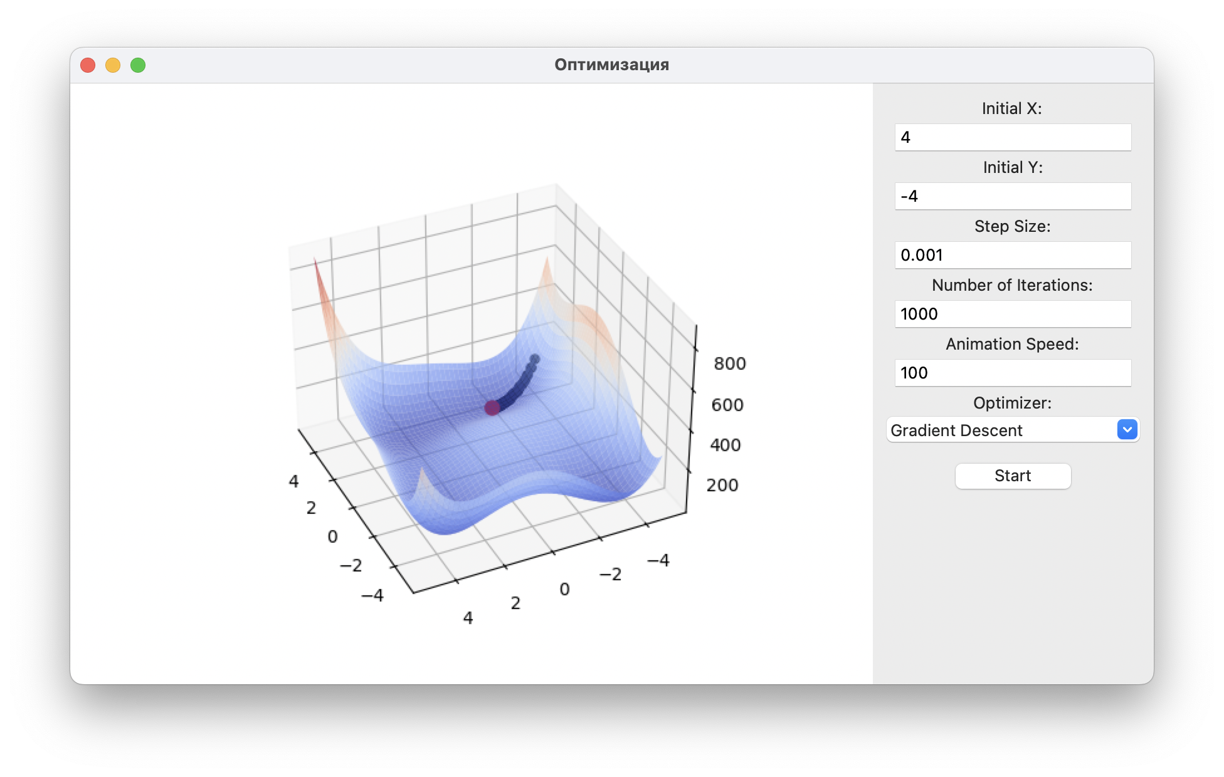

Рисунок 1 – Главное окно программы.

В данном окне можно, задать начальный шаг алгоритма, начальное приближение, число итераций (шагов) алгоритма, необходимую точность и задержку между этими итерациями в секундах (используется для наглядного представления работы алгоритма).

Также, в интерфейсе программы есть панель управления, в которой можно выбрать необходимый алгоритм с функцией и задать параметры:

1. Шаг
2. Максимальное количество итераций
3. Точность
4. Скорость анимации
5. Начальные (x;y)

На рисунке 2 показана «Панель управления»

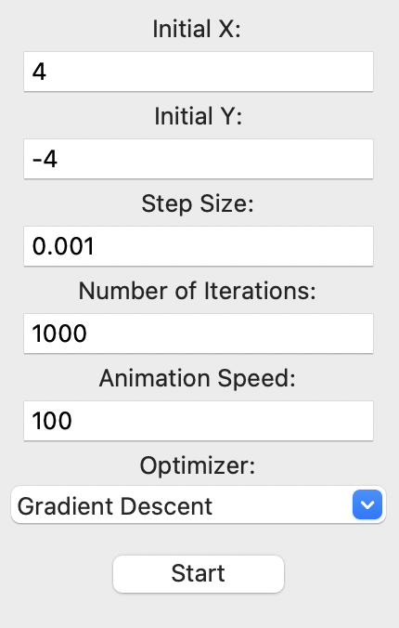

Рисунок 2 – Панель управления.

Для выбора задания используется выпадающий список с номером лабораторной работы. Более высокие значения функции показаны светлым тоном, а самые низкие значения – более темным, как показано на рисунке 3

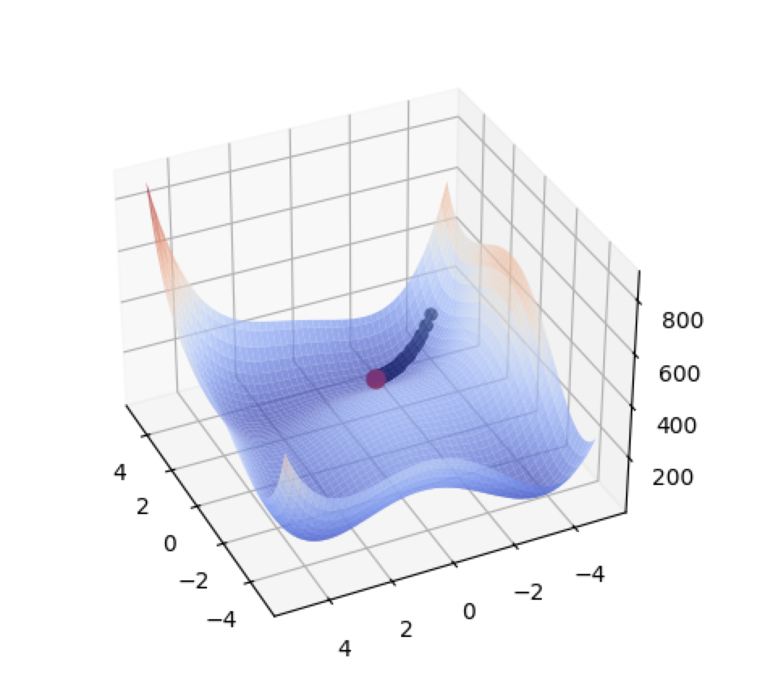

Рисунок 3 – Функция Химмельблау.

Для запуска алгоритма необходимо нажать кнопку «Start», при этом на отображаемой функции можно наглядно увидеть функционирование алгоритма – искомые точки, соединенные линией, отображенные в консоли, как показано на рисунке 4.

Рисунок 4 – Результат работы программы

**Вывод:** в ходе работы были изучены различные методы безусловной поисковой оптимизации с использованием производных, реализован метод градиентного спуска с постоянным шагом.

**Листинг программы:**

from model.himmelblau import himmelblau  
from model.gradient_descent import GradientDescent, gradient  
from model.quadratic_task import quadratic_function, quadratic_gradient  
from model.quadratic_optimizer import QuadraticOptimizer  
  
class OptimizerController:  
 def __init__(self):  
 self.optimizers = {  
 "Gradient Descent": lambda step, it: GradientDescent(himmelblau, gradient, step, it),  
 "Quadratic Task": lambda step, it: QuadraticOptimizer(quadratic_function, quadratic_gradient, step, it)  
 }  
  
 def get_optimizer(self, name, step_size, iterations):  
 return self.optimizers[name](step_size, iterations)  
  
 def get_available_optimizers(self):  
 return list(self.optimizers.keys())

import numpy as np  
from model.base_optimizer import BaseOptimizer  
  
class GradientDescent(BaseOptimizer):  
 def optimize(self, x0, y0):  
 path = [(x0, y0, self.func(x0, y0))]  
 for _ in range(self.iterations):  
 grad = self.grad_func(x0, y0)  
 x0 -= self.step_size * grad[0]  
 y0 -= self.step_size * grad[1]  
 z = self.func(x0, y0)  
 print(f"{_}: ({x0:.4f}, {y0:.4f}, {z:.4f})")  
 path.append((x0, y0, z))  
  
 path.append((x0, y0, self.func(x0, y0)))  
 return np.array(path)  
  
def gradient(x, y):  
 df_dx = 4 * x * (x**2 + y - 11) + 2 * (x + y**2 - 7)  
 df_dy = 2 * (x**2 + y - 11) + 4 * y * (x + y**2 - 7)  
 return np.array([df_dx, df_dy])

def himmelblau(x, y):  
 return (x**2 + y - 11) ** 2 + (x + y**2 - 7) ** 2

import tkinter as tk  
from tkinter import ttk  
import numpy as np  
import matplotlib.pyplot as plt  
from matplotlib.backends.backend_tkagg import FigureCanvasTkAgg  
from matplotlib import animation  
from mpl_toolkits.mplot3d import Axes3D  
  
from controller.optimizer_controller import OptimizerController  
from model.himmelblau import himmelblau  
from model.quadratic_task import quadratic_function  
  
class OptimizationApp:  
 def __init__(self, root):  
 self.root = root  
 self.root.title("Оптимизация")  
  
 self.controller = OptimizerController()  
  
 main_frame = tk.Frame(root)  
 main_frame.pack(fill=tk.BOTH, expand=True)  
  
 control_panel = tk.Frame(main_frame)  
 control_panel.pack(side=tk.RIGHT, fill=tk.Y, padx=10, pady=10)  
  
 self.entries = {}  
 for label, default in [  
 ("Initial X:", "0"),  
 ("Initial Y:", "0"),  
 ("Step Size:", "0.01"),  
 ("Number of Iterations:", "100"),  
 ("Animation Speed:", "100"),  
 ]:  
 ttk.Label(control_panel, text=label).pack()  
 entry = ttk.Entry(control_panel)  
 entry.pack()  
 entry.insert(0, default)  
 self.entries[label] = entry  
  
 ttk.Label(control_panel, text="Optimizer:").pack()  
 self.optimizer_choice = ttk.Combobox(  
 control_panel, values=self.controller.get_available_optimizers()  
 )  
 self.optimizer_choice.set("Gradient Descent")  
 self.optimizer_choice.pack()  
  
 self.start_button = ttk.Button(  
 control_panel, text="Start", command=self.start_optimization  
 )  
 self.start_button.pack(pady=10)  
  
 self.fig = plt.Figure()  
 self.ax = self.fig.add_subplot(111, projection="3d")  
 self.canvas = FigureCanvasTkAgg(self.fig, master=main_frame)  
 self.canvas.get_tk_widget().pack(side=tk.LEFT, fill=tk.BOTH, expand=True)  
  
 self.all_points = None  
 self.timer_speed = 100  
  
 def start_optimization(self):  
 x0 = float(self.entries["Initial X:"].get())  
 y0 = float(self.entries["Initial Y:"].get())  
 step = float(self.entries["Step Size:"].get())  
 iterations = int(self.entries["Number of Iterations:"].get())  
 self.timer_speed = int(self.entries["Animation Speed:"].get())  
  
 optimizer_name = self.optimizer_choice.get()  
 optimizer = self.controller.get_optimizer(optimizer_name, step, iterations)  
  
 self.all_points = optimizer.optimize(x0, y0)  
 self.animate_path()  
  
 def animate_path(self):  
 self.ax.clear()  
 if self.optimizer_choice.get() == "Gradient Descent":  
 x_vals = np.linspace(-5, 5, 100)  
 y_vals = np.linspace(-5, 5, 100)  
 Z_func = himmelblau  
 else:  
 x_vals = np.linspace(0, 1, 100)  
 y_vals = np.linspace(0, 1, 100)  
 Z_func = quadratic_function  
  
 X, Y = np.meshgrid(x_vals, y_vals)  
 Z = Z_func(X, Y)  
  
 self.ax.plot_surface(X, Y, Z, cmap="coolwarm", alpha=0.7)  
 self.ax.set_title("")  
  
 path = self.all_points  
 (scat,) = self.ax.plot([], [], [], "ko", markersize=5)  
 (red_dot,) = self.ax.plot([], [], [], "ro", markersize=8)  
  
 def update(frame):  
 if path.shape[1] == 3:  
 *# Path already contains x, y, z* scat.set_data(path[: frame + 1, 0], path[: frame + 1, 1])  
 scat.set_3d_properties(path[: frame + 1, 2])  
 red_dot.set_data([path[frame, 0]], [path[frame, 1]])  
 red_dot.set_3d_properties([path[frame, 2]])  
 else:  
 *# Path contains only x, y, need to compute z* x_vals = path[: frame + 1, 0]  
 y_vals = path[: frame + 1, 1]  
 z_vals = np.array([Z_func(x, y) for x, y in zip(x_vals, y_vals)])  
  
 scat.set_data(x_vals, y_vals)  
 scat.set_3d_properties(z_vals)  
 red_dot.set_data([x_vals[-1]], [y_vals[-1]])  
 red_dot.set_3d_properties([z_vals[-1]])  
 return scat, red_dot  
  
 ani = animation.FuncAnimation(  
 self.fig, update, frames=len(path), interval=self.timer_speed, blit=False  
 )  
 self.canvas.draw()

from tkinter import Tk  
from view.gui import OptimizationApp  
  
if __name__ == "__main__":  
 root = Tk()  
 app = OptimizationApp(root)  
 root.mainloop()